«Утверждаю»
Президент МОО СФФ «Сибирь»
__________В.П. Евтушенко

ПОЛОЖЕНИЕ
О Всероссийских соревнованиях по мини-футболу (футзалу) среди команд общеобразовательных учреждений в 2015-2016 гг.
Зона «Сибирь»
(в рамках Общероссийского проекта «Мини-футбола – в школу»)

- Цели и задачи
Всероссийские соревнования по мини-футболу (футзалу) среди команд общеобразовательных организаций в 2015-2016 гг. (в рамках Общероссийского проекта «Мини-футбол - в школу») (далее – Соревнования) проводятся в целях:
- комплексного решения проблем двигательной активности и укрепления здоровья обучающихся;
- пропаганды среди подрастающего поколения здорового образа жизни;
стимулирования педагогической деятельности руководителей и учителей общеобразовательных организаций в части совершенствования внеклассной физкультурно-оздоровительной работы;
- дальнейшего продвижения в субъектах Российской Федерации общероссийского проекта «Мини-футбол в школу» и популяризации физической культуры и массовых видов спорта среди детей и подростков;
- выявления лучших общеобразовательных организации по организации внеклассной работы с обучающимися.
- СРОКИ и МЕСТА ПРОВЕДЕНИЯ:
Соревнования проводятся в три этапа.
I этап – внутри школьные Соревнования между классами (отдельно между командами мальчиков и девочек) (с 10 сентября по 01 ноября 2016 г.)
II этап – городские, районные, краевые, областные, республиканские соревнования между сборными командами школ (отдельно между командами мальчиков и девочек) (до 20 января 2016 г.)
III этап – финал Сибирского Федерального округа. г. Красноярск
Юноши, девушки 2004-2005, 2002-2003 г.р.(с 16 по 21 февраля 2016 г.)
Юноши, девушки 2000-2001, 1998-1999 г.р.(с 23 по 28 февраля 2016 г.)
Соревнования III-го этапа пройдут в г. Красноярске в манеже «Футбол-Арена-Енисей» по адресу ул. Новгородская 5/7 (покрытие площадок - искусственная трава).
Команды занявшие 1 место на 3 этапе получают право участвовать в финале
Всероссийских соревнований 20-29 марта 2016 г. (Московская область).

- Требования к УЧАСТНИКам СОРЕВНОВАНИЙ:
Соревнования на всех этапах проводятся среди команд обучающихся общеобразовательных организаций по четырём возрастным группам (отдельно мальчики и девочки).
- младшая группа (2004-2005 годов рождения);
- средняя группа (2002-2003 годов рождения);
- старшая группа (2000-2001 годов рождения);
- юниоры (1998-1999 годов рождения).
Состав команды на I и II этапах определяется положениями, утверждёнными органами исполнительной власти субъектов РФ.
Состав команды на III и IV этапах: 12 человек, в том числе 10 игроков, 1 тренер и 1 руководитель делегации. Один из представителей команды делегации должен быть постоянно работающим педагогом данного общеобразовательного учреждения (данная информация должна быть подтверждена паспортом и копией трудовой книжки тренера (представителя)), заверенная печатью общеобразовательного учреждения.
К участию в Соревнованиях допускаются команды и игроки, зарегистрированные (электронная заявка команды-участницы) на сайте АМФР (www.amfr.ru) и внесенные в Единую информационно-аналитическую систему РФС (ЕИАС РФС).
В заявочный лист команды в каждой возрастной группе могут быть включены участники младшего возраста (не более чем на 1 год).
Зарегистрироваться на сайте АМФР (www.amfr.ru) и в ЕИАС РФС необходимо в срок до 15 января (включительно) 2016 года. Принимать участие в Соревнованиях имеют право только игроки, зарегистрированные в ЕИАС РФС (как игроки общеобразовательной организации). Обучающиеся, зарегистрированные в ЕИАС РФС как игроки ДЮСШ, СДЮШОР, ПФК, МФК, УОР, могут принимать участие в Соревнованиях общероссийского проекта «Мини-футбол – в школу» только в том случае, если они от заявлены в ЕИАС РФС из составов своих команд не позднее 1 апреля 2015 года и перерегистрированы в ЕИАС РФС как игроки общеобразовательной организации.
При внесении игрока в ЕИАС РФС ему присваивается Единый номер идентификатор (ЕНИ).
Ответственность за своевременную и правильную регистрацию игроков несут руководители команд и должностные лица соответствующих федераций футбола (ассоциаций мини-футбола, РО АМФР).
В случае, если команда, или несколько игроков данной команды не зарегистрированы на сайте АМФР и (или) не числятся в ЕИАС РФС, решение по допуску данной команды на соревнования общероссийского проекта «Мини-футбол – в школу» принимается ГСК соревнований по согласованию с АМФР.
В случае возникновения спорных вопросов, касающихся допуска игроков или команд, окончательное решение принимает ГСК соревнований по согласованию с АМФР. Кроме того, ГСК соревнований оставляет за собой право проводить дополнительную проверку документов, предоставленных в комиссию по допуску участников.
Игры на всех этапах Соревнований проводятся официальным мячом общероссийского проекта «Мини-футбол – в школу» компании «2К».
Тренеры команд обязаны выходить на игру и на церемонии открытия и закрытия строго в парадных спортивных костюмах, предоставленных АМФР. В случае невыполнения данных требований, Главная судейская коллегия не допускает соответствующее должностное лицо в техническую зону команды, а также лишает его права руководить игрой команды.
К участию в соревнованиях не допускаются команды, имеющие в своих составах обучающихся ДЮСШ, СДЮШОР по футболу и мини-футболу, проходящих подготовку в соответствующих группах футболистов мини-футбольных клубов Суперлиги и Высшей лиги АМФР, женской Высшей лиги АМФР, футбольных клубов ФНЛ, РФПЛ, ПФЛ женских профессиональных футбольных клубов РФС.
В случае необходимости АМФР вправе запросить у соответствующей федерации футбола (ассоциации мини-футбола, РО АМФР) заявочный лист команды-участницы Соревнований. Федерация футбола обязана предоставить запрашиваемые документы в течение 3-х рабочих дней с момента получения запроса.
В случае несоответствия требованиям статьи IV и XI настоящего Положения при прохождении комиссии по допуску участников, ГСК соревнований вправе принять решение о не допуске данной команды к участию в соревнованиях соответствующего этапа.

- УСЛОВИЯ подведения итогов:
Система проведения I, II и III этапов Соревнований определяются МРО РФС, региональными федерациями футбола совместно с органами исполнительной власти субъектов Российской Федерации в области физической культуры и спорта и органами исполнительной власти субъектов Российской Федерации, осуществляющими управление в сфере образования.
Места команд в группах определяются по наибольшему количеству набранных очков (за победу – 3 очка, за ничью – 1 очко, за поражение – 0 очков).
В случае равенства набранных очков у двух или более команд преимущество получает команда, имеющая:
- лучший результат в играх между собой (количество очков, количество побед, разница между забитыми и пропущенными мячами, наибольшее количество забитых мячей);
- наибольшее количество побед во всех играх;
- наибольшую разницу между забитыми и пропущенными мячами во всех играх;
- наибольшее количество забитых мячей во всех играх;
- наименьшее количество очков, начисленных футболистам и официальным лицам команд за нарушение (желтая карточка – 1 очко, красная карточка – 3 очка);
- по жребию.

5. РУКОВОДСТВО СОРЕВНОВАНИЯМИ.
Общее руководство организацией Соревнований осуществляют Министерство спорта Российской Федерации (далее – Минспорт России), Министерство образования и науки Российской Федерации (далее – Минобрнауки России), Общероссийская общественная организация «Российский футбольный союз» (далее – РФС) и Общероссийская общественная организация «Ассоциация мини-футбола России» (далее – АМФР), Полномочия Минспорта России как организатора соревнований осуществляются ФГАУ «Управление по организации и проведению спортивных мероприятий» (далее – «Управление спортмероприятий»)
Непосредственное проведение всех этапов Соревнований осуществляют органы исполнительной власти субъектов Российской Федерации в области физической культуры и спорта, органы исполнительной власти субъектов Российской Федерации, осуществляющие управление в сфере образования, РФС и АМФР, а также Главная судейская коллегия (далее – ГСК).

6. ФИНАНСОВЫЕ РАСХОДЫ
Расходы, связанные с командированием команд на 1 и 2-ом этапах «проезд, проживание, питание» осуществляются за счёт организаторов команд (школьные учреждения), при поддержке местных комитетов по физической культуре и спорту, администраций регионов, местных спонсоров. Расходы, связанные с командированием команд на 3-ем этапе несут: «проезд, суточные в пути» за счёт командирующей организации, «проживание, питание» во время соревнований за счёт Федерального бюджета. Награждение за счёт МОО СФФ «Сибирь».

- НАГРАЖДЕНИЕ:
Команда, занявшая 1 место, награждается Кубком, грамотой.
Команды, занявшие 2 и 3 места, награждаются Кубкам, грамотами.
Все игроки и преподаватели команд-призеров награждаются грамотами, медалями.

- ОБЕСПЕЧЕНИЕ БЕЗОПАСНОСТИ УЧАСТНИКОВ И ЗРИТЕЛЕЙ

Физкультурные мероприятия проводятся на объектах спорта, отвечающих требованиям соответствующих нормативных правовых актов, действующих на территории Российской Федерации и направленных на обеспечение общественного порядка и безопасности участников и зрителей, при наличии актов готовности объектов спорта к проведению физкультурных мероприятий, утвержденных в установленном порядке.

Оказание скорой медицинской помощи осуществляется в соответствии с приказом Министерства здравоохранения Российской Федерации № 613от 09.08.2010 г. «Об утверждении порядка оказания медицинской помощи при проведении физкультурных и спортивных мероприятий».

- СТРАХОВАНИЕ УЧАСТНИКОВ

Участие в соревнованиях осуществляется только при наличии договора (оригинала) о страховании жизни и здоровья от несчастных случаев, который представляется в комиссию по допуску участников соревнований в день приезда.

- ЗАЯВКИ НА УЧАСТИЕ

Перед началом каждого этапа Соревнований оригиналы заявочных листов (Приложение №1), в двух экземплярах, заверенные директором школы, руководителем региональной федерации футбола, врачом врачебно-физкультурного диспансера или врачом детской районной (городской) поликлиники (больницы) подаются представителем команды в Главную судейскую коллегию в день приезда на Соревнования.
В комиссию по допуску участников II и III этапа соревнований предоставляется:
- Паспорт (общегражданский) каждого участника (оригинал) или свидетельство о рождении (оригинал) в случае, если участник не достиг 14 летнего возраста;
- приказ о командировании по соответствующей образовательной организации, с полным списком командируемых игроков и представителей;
- справка из учебного заведения с фотографией, заверенная подписью директора и печатью;
- оригинал страхового полиса о страховании от несчастных случаев, жизни и здоровья;

ОРГАНИЗАЦИОННЫЙ КОМИТЕТ.

Конт. тел. 8-391-2-23-63-98 Храмченко Вячеслав Олегович
8-902-9-40-85-77
8-983-144-74-36
Факс 8-931-2-23-63-88
e-mail: dfkenisey@mail.ru

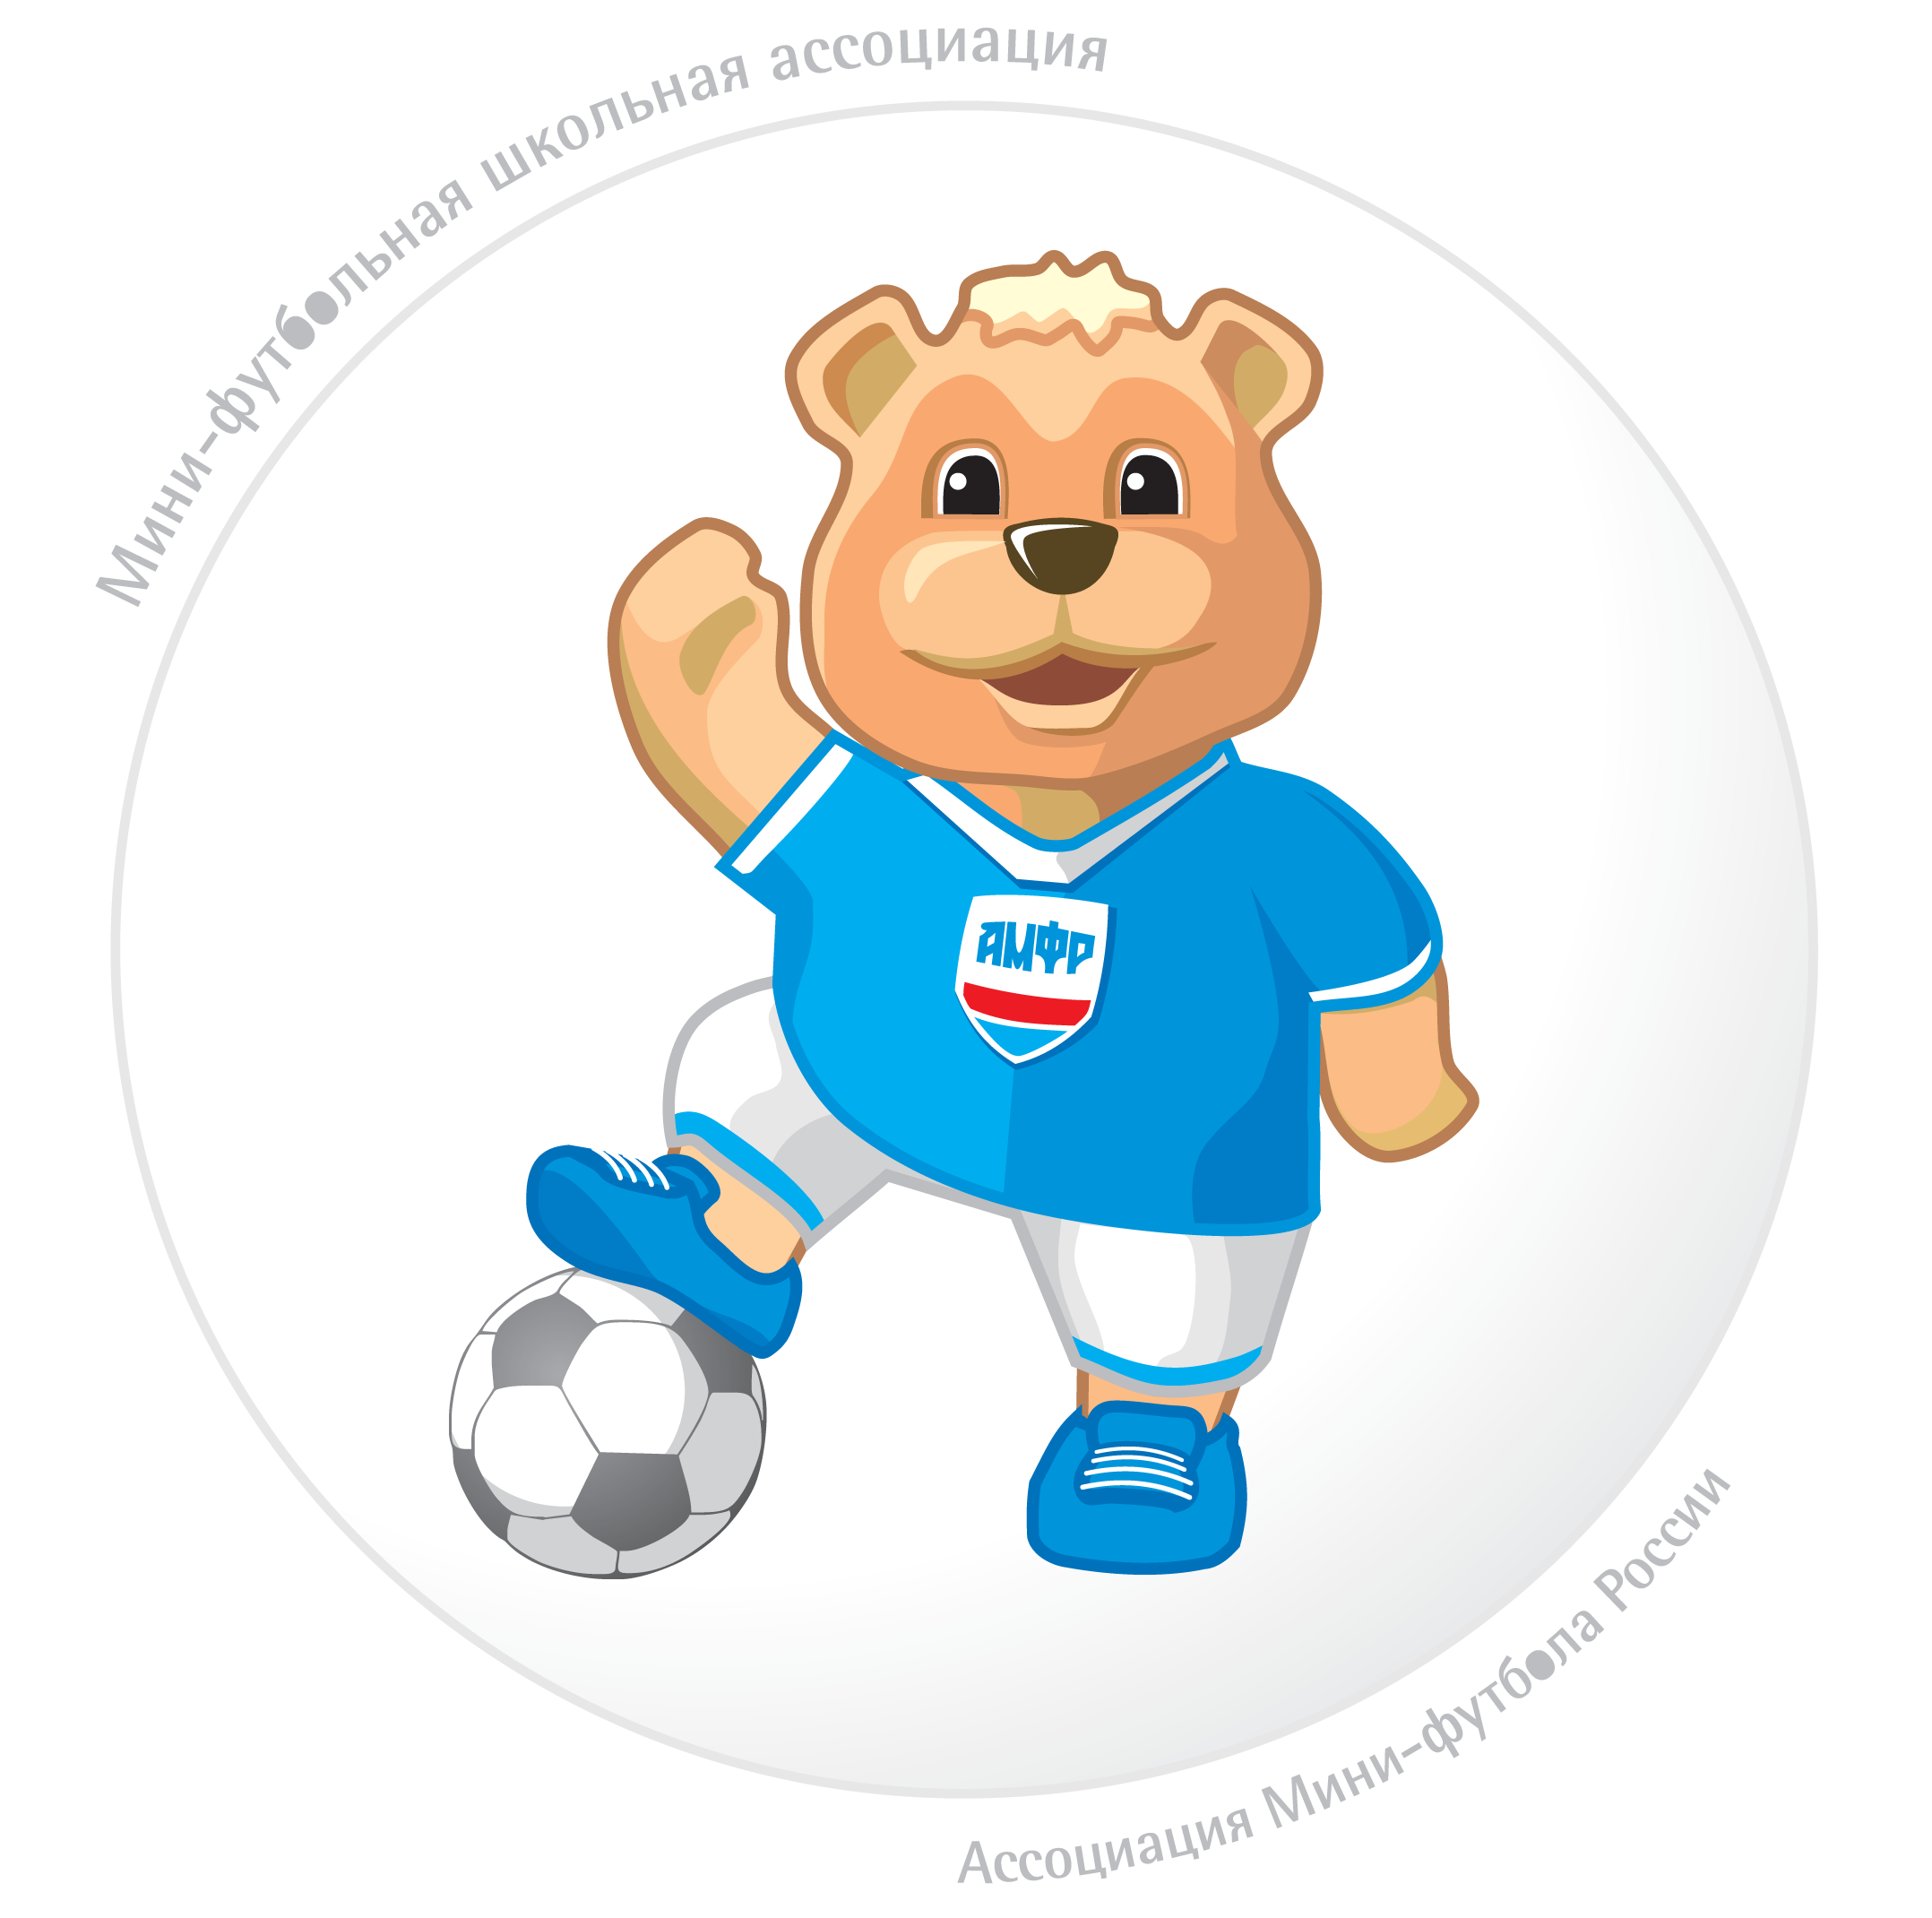
Приложение №1
ЗАЯВКА НА УЧАСТИЕ ВО ВСЕРОССИЙСКИХ СОРЕВНОВАНИЯХ ПО МИНИ-ФУТБОЛУ (ФУТЗАЛУ) СРЕДИ КОМАНД ОБЩЕОБРАЗОВАТЕЛЬНЫХ ОРГАНИЗАЦИЙ В РАМКАХ ОБЩЕРОССИЙСКОГО ПРОЕКТА «МИНИ-ФУТБОЛ В ШКОЛУ»

Наименование учебной организации____________________________________________________________________________________________________
Тренер __________________ Регион (МРО РФС) _______________________________________________Телефон / факс ____________________________ Почтовый адрес______________________________________________________________________________________ № заявки на сайте АМФР_________
№ п/п | ФИО (полностью) | Число, месяц, год рождения |  | Серия и номер свидетельства о рождении или паспорта | Допуск врача
Представители команды
№ п/п | ФИО (полностью) |  | Должность

Заявку подготовил «Утверждаю»
Тренер – преподаватель ____________ /__________________/ Директор школы ____________ /__________________/ М.П.

«Утверждаю»
Руководитель федерации футбола (Ассоциации мини-футбола)
____________/_________________/

